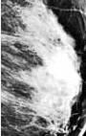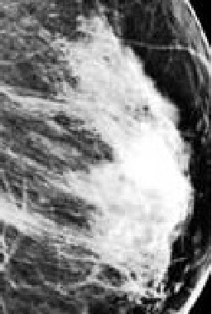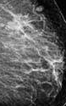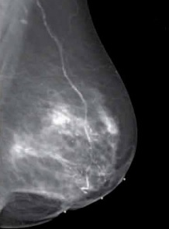

شکل(2) جدا‌سازی ناحیه مورد علاقه تصویر

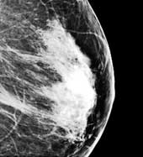

شکل (3) بهبود دید تصویر و کاهش نویز با فیلتر میانه

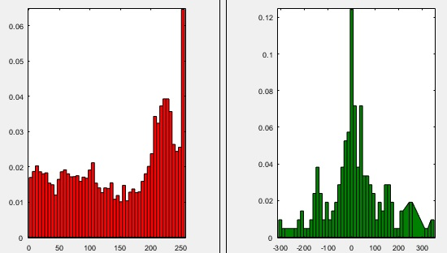

شکل (4) نمونه‌هایی از هیستوگرام

|  |  |  |
| --- | --- | --- |
|  |  |  |
| C:\Users\pc\Desktop\فصل 4\05-قطعه بندی و تشخیص لبه با آستانه گذاری\Adaptive6-s95.png | C:\Users\pc\Desktop\فصل 4\05-قطعه بندی و تشخیص لبه با آستانه گذاری\Adaptive3-S50.png | C:\Users\pc\Desktop\فصل 4\05-قطعه بندی و تشخیص لبه با آستانه گذاری\Adaptive2-s43.png |

شکل (5) نمونه‌هایی از آستانه‌گذاری تطبیقی با درجه حساسیت از 43 (راست) تا 95 (چپ)

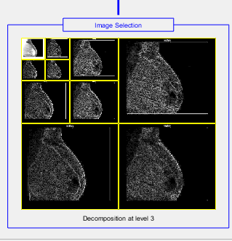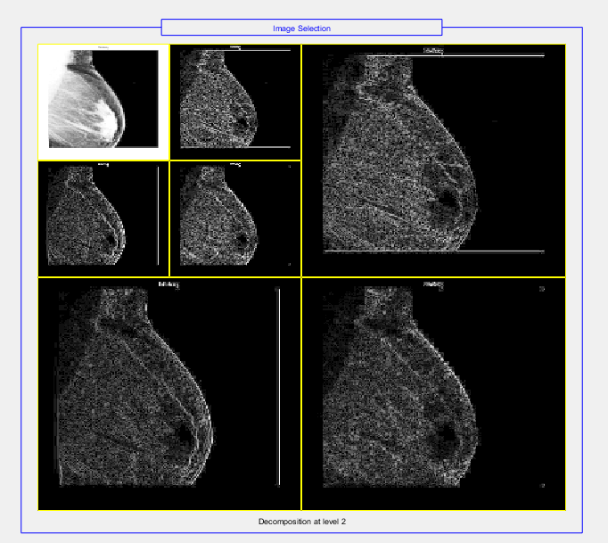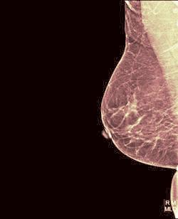

شکل (6) اعمال تبدیل موجک گسسته db1 در سطح یک و سطح سه

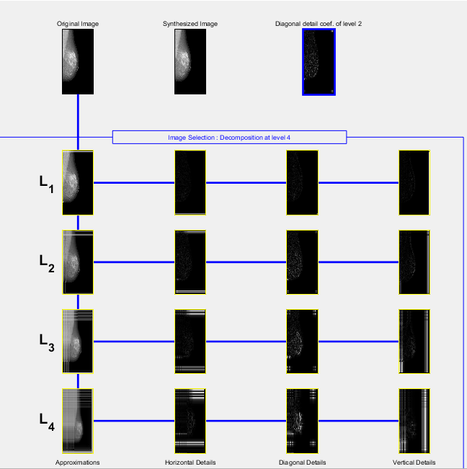

شکل (7) اعمال تبدیل موجک گسسته db10 در سطح چهار

‌

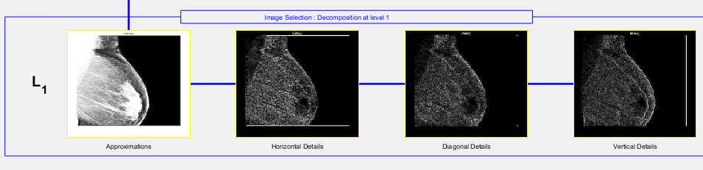

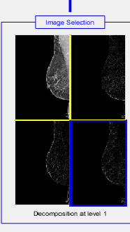

شکل (8) اعمال تبدیل موجک گسسته ‌هار در سطح یک

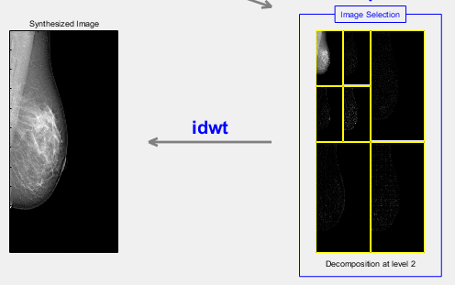

شکل (9) اعمال تبدیل موجک گسسته Coif در سطح سه

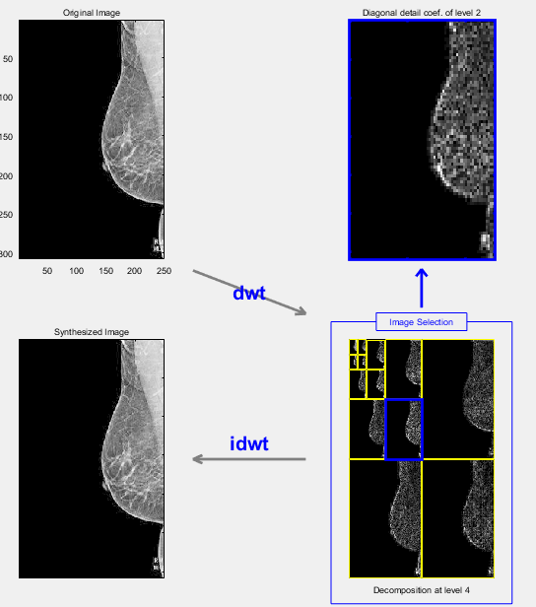

شکل (10) اعمال تبدیل موجک گسسته Sym2 در سطح چهار

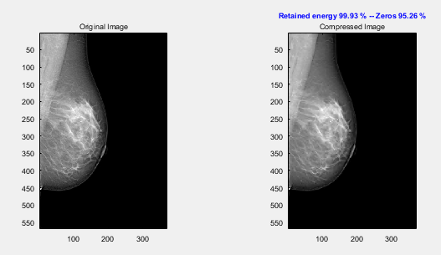

شکل (11) اعمال تبدیل موجک گسسته **Sym2** در سطح چهار در خصوص فشرده‌سازی تصویر ماموگرافی

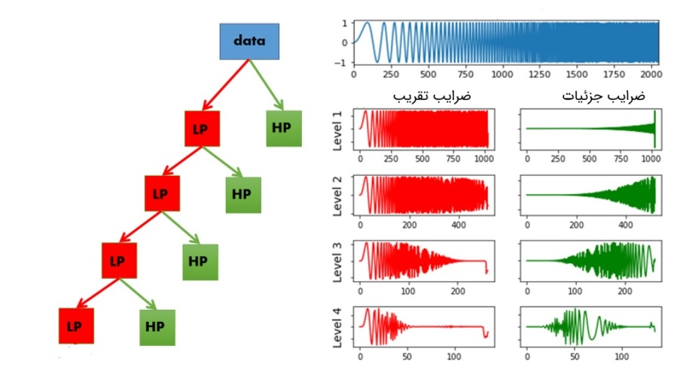

شکل (12) فرایند عملکرد تبدیل موجک گسسته به عنوان بانک فیلتر

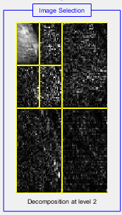 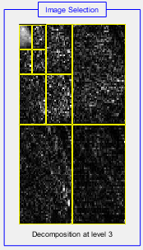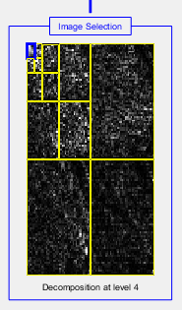 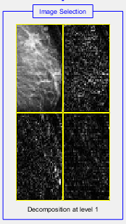

شکل(13) پیاده‌سازی تصویرماموگرافی یک با تبدیل موجک‌هار در سطح یک، سطح دو، سطح سه و سطح چهار با هدف ایجاد بانک فیلتری

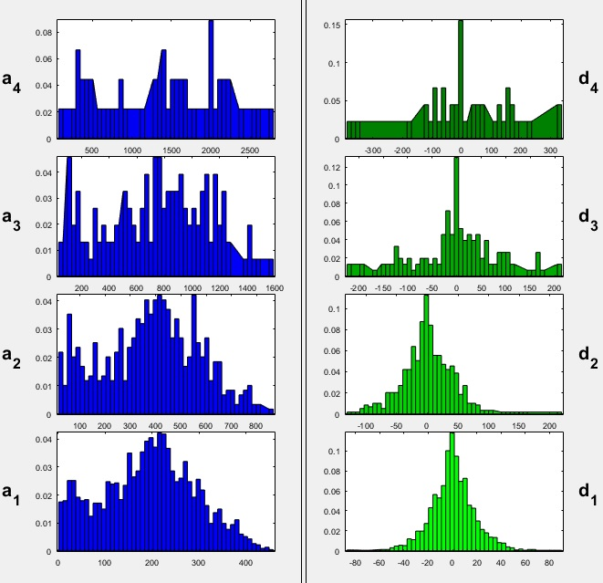

شکل (14) هیستوگرام تصویر ماموگرافی یک :تصویر تقریب و تصاویر جزئیات با تبدیل موجک‌هار در سطح یک، دو، سه و سطح چهار

|  |  |  |  |
| --- | --- | --- | --- |
| C:\Users\pc\Desktop\فصل 4\04-اعمال تبدیل موجک در چهار سطح\تصوير دو\موجک کواف - Copy\کواف4.png | C:\Users\pc\Desktop\فصل 4\04-اعمال تبدیل موجک در چهار سطح\تصوير دو\موجک کواف - Copy\کواف3.png | C:\Users\pc\Desktop\فصل 4\04-اعمال تبدیل موجک در چهار سطح\تصوير دو\موجک کواف - Copy\کواف2.png | C:\Users\pc\Desktop\فصل 4\04-اعمال تبدیل موجک در چهار سطح\تصوير دو\موجک کواف - Copy\کواف1.png |

شکل (15)پیاده‌سازی تصویرماموگرافی یک با تبدیل موجک Coif در سطح یک، سطح دو، سطح سه و سطح چهار با هدف ایجاد بانک فیلتری

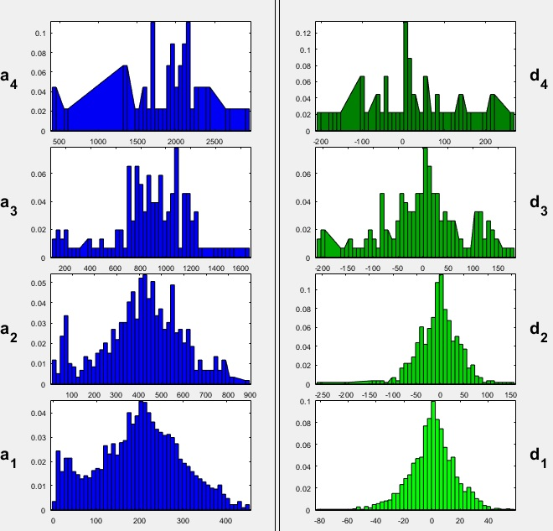

شکل (16) هیستوگرام تصویر ماموگرافی یک :تصویر تقریب و تصاویر جزئیات با تبدیل موجک Coif در سطح یک، دو، سه و سطح چهار

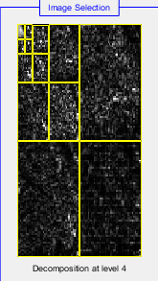 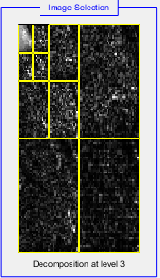 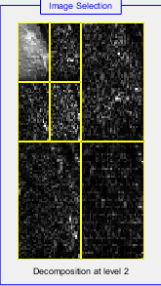 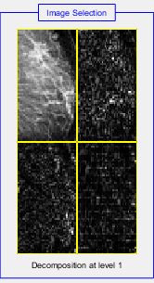

شکل (17)پیاده‌سازی تبدیل موجک Sym-II در سطح یک، سطح دو، سطح سه و سطح چهار با هدف ایجاد بانک فیلتری

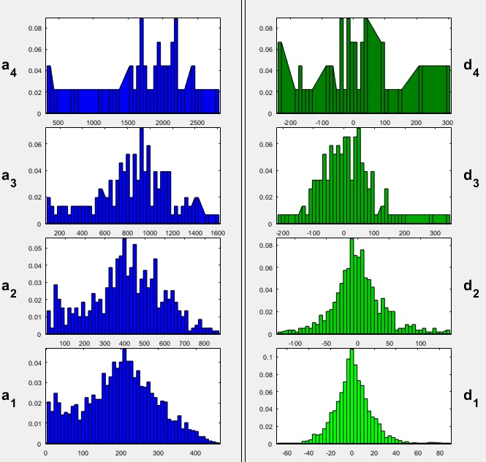

شکل (18)هیستوگرام تصویر ماموگرافی یک :تصویر تقریب و تصاویر جزئیات با تبدیل موجک Sym-II در سطح یک، دو، سه و چهار

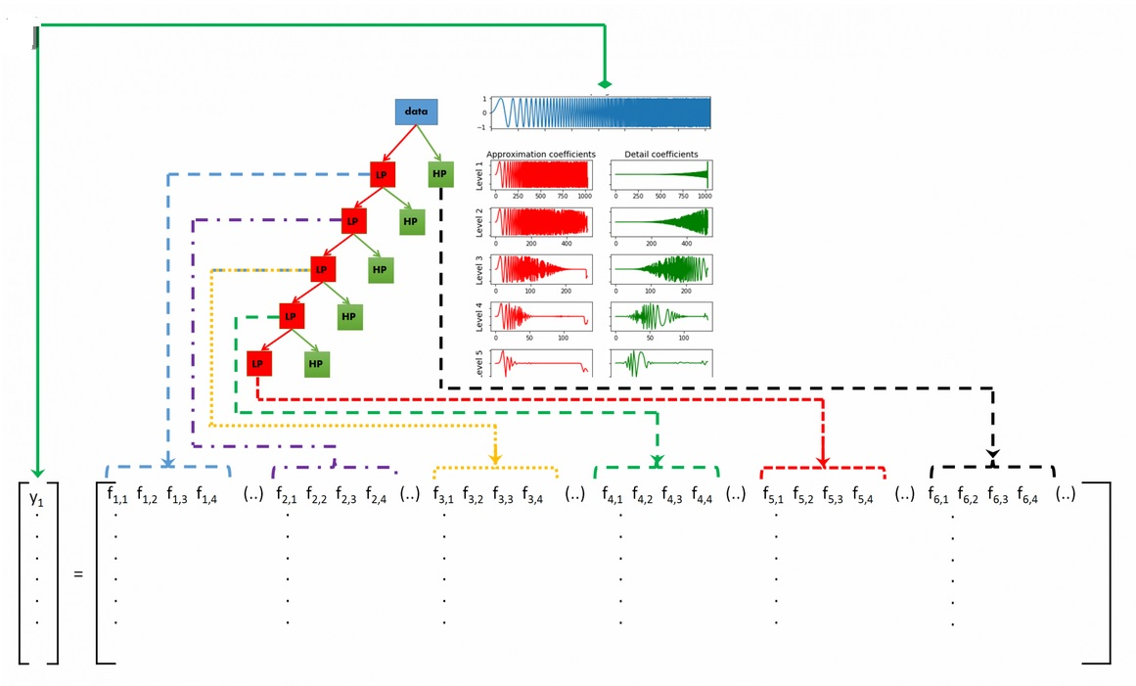

شکل (19)فرآیند محاسبه ماتریس ویژگی و یکپارچه‌سازیتبدیل موجک با شبکه عصبی مصنوعی

جدول(1)محاسبه میانگین و انحراف معیار در سطح یک به عنوان ماتریس ویژگی در تصویر ماموگرافی یک

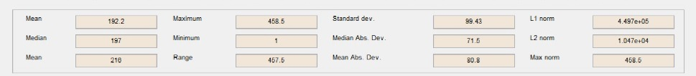

جدول(2)محاسبه میانگین و انحراف معیار در سطح دو به عنوان ماتریس ویژگی در تصویر ماموگرافی یک

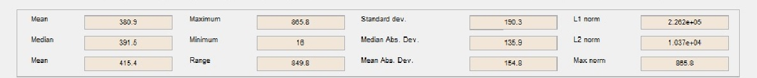

جدول(3)محاسبه میانگین و انحراف معیار در سطح سه به عنوان ماتریس ویژگی در تصویر ماموگرافی یک

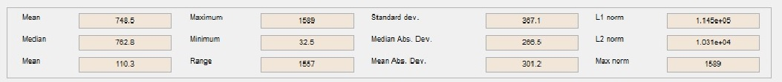

جدول(4)محاسبه میانگین و انحراف معیار در سطح چهار به عنوان ماتریس ویژگی در تصویر ماموگرافی یک



جدول(5)محاسبه میانگین و انحراف معیار در سطح یک به عنوان ماتریس ویژگی در تصویر ماموگرافی دو



جدول(6)محاسبه میانگین و انحراف معیار در سطح دو به عنوان ماتریس ویژگی در تصویر ماموگرافی دو

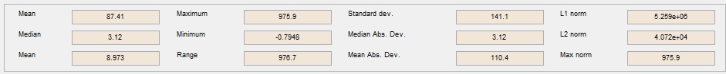

جدول(7)محاسبه میانگین و انحراف معیار در سطح سه به عنوان ماتریس ویژگی در تصویر ماموگرافی دو

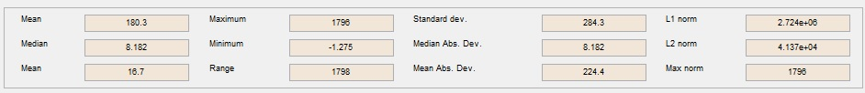

جدول(8)محاسبه میانگین و انحراف معیار در سطح چهار به عنوان ماتریس ویژگی در تصویر ماموگرافی دو

